Glas Slavonije

PRESTIŽNI 23. MEĐUNARODNI KNJIŽEVNI NATJEČAJ „OPEN MIKE"

Nagrađena Theresia Töglhofer, lektorica Filozofskog fakulteta Osijek
Objavljeno 10. siječnja, 2016.
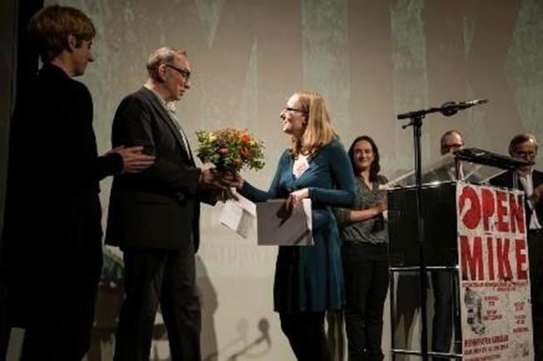
Lektorica s Odsjeka za njemački jezik i književnost Filozofskog fakulteta Osijek, Theresia Töglhofer, dobitnica je prestižne nagrade na 23. međunarodnom književnom natječaju „Open mike“.
„Open mike“ je međunarodno natjecanje pisaca proze i lirike s njemačkog govornog područja mlađih od 35 godina koji do sada nisu objavili nikakav autorski tekst. Natjecanje organiziraju Crespo fondacija i Literaturwerkstatt Berlin, udruga za organizaciju književnih događaja. „Open mike“održava se jednom godišnje od 1993. i smatra se najznačnijim natjecanjem za mlade književnike s njemačkog govornog područja.
Ove godine članovi žirija Jan Brandt, Klaus Merz i Terézia Mora dodijelili su jednu od nagrada za prozu i Theresiji Töglhofer iz Graza za tekst „Das pure Leben“. Članica žirija Terézia Mora pohvalila je književni uradak Theresije Töglhofer. "Vrlo suvremen tekst kojemu je uspjelo pripovijedati o današnjici a da ne podilazi dnevnoj aktualnosti ili trendovima. Tekst koji nas istovremeno navodi i na tužne i na oslobađajuće misli o tome da ne postoji život bez možda“, istaknula je Mora.
(Ivana Jozić, Stephanie Jug)
Foto: (c)**http://gezett.de*

Više od 11 tisuća autora
Od pokretanja je na „Open mike“ natjecanjima sudjelovalo više od 11 000 autora, od kojih je nekoliko u međuvremenu izgradilo i značajnu spisateljsku karijeru. Svake godine na to se natjecanje prijavi oko 700 mladih autora.

